# 

**TRƯỜNG ĐẠI HỌC KINH TẾ QUỐC DÂN**

**VIỆN CÔNG NGHỆ THÔNG TIN VÀ KINH TẾ SỐ**

**\*\*\***



**BÀI TẬP LỚN**

**MÔN HỌC: TRI THỨC KINH DOANH**

ĐỀ TÀI: PHÂN TÍCH DỮ LIỆU VÀ TỐI ƯU HÓA CHIẾN LƯỢC QUẢN TRỊ QUAN HỆ KHÁCH HÀNG

**Giảng viên:** ThS. Phùng Tiến Hải

**Lớp học phần:** Tri thức kinh doanh 01

**Người thực hiện: Nguyễn Tuấn Sơn**

**Hà Nội, 2024**

**Phần 1: Giới thiệu tổng quan về Công ty cổ phần viễn thông Bitelco** **3**

I. Tổng quan 3

1. Lĩnh vực kinh doanh 4

2. Sứ mệnh 4

3. Tầm nhìn 4

4. Tình hình kinh doanh 4

**Phần 2: Phân tích dữ liệu và tối ưu hóa chiến lược quản trị quan hệ khách hàng** **5**

I. Mô tả tập dữ liệu và bài toán 5

1. Mô tả tập dữ liệu 5

II. Phân tích tập dữ liệu 7

1. Chân dung khách hàng 7

2. Tỷ lệ rời bỏ khách hàng ( churn rate) 20

Nguyên nhân có thể: 25

Giải pháp tối ưu: 25

3. Giá trị vòng đời khách hàng (CLV) 26

Ý nghĩa tổng quan và gợi ý 30

# Phần 1: Giới thiệu tổng quan về Công ty cổ phần viễn thông Bitelco

## Tổng quan

Công ty Cổ phần Viễn thông Bitelco là một trong những nhà cung cấp dịch vụ viễn thông và Internet hàng đầu tại Argentina. Được thành lập từ năm 1997, Bitelco đã có những đóng góp quan trọng vào sự phát triển của ngành công nghiệp viễn thông tại Argentina và khẳng định vị thế của mình trên thị trường.

Với sứ mệnh tiên phong mang Internet, mang kết nối đến với người dân Argentina cùng mong muốn lớn lao mỗi gia đình Argentina đều sử dụng ít nhất một dịch vụ của Công ty, Bitelco đang nỗ lực thực thi Chiến lược “Mang đến trải nghiệm tuyệt vời cho khách hàng” trên cơ sở phát huy giá trị văn hóa cốt lõi “Lấy khách hàng làm trọng tâm” và nền tảng sức mạnh công nghệ Bitelco, từ đó tiên phong trở thành Nhà cung cấp dịch vụ số có trải nghiệm khách hàng vượt trội, tốt nhất tại Argentina.

### Lĩnh vực kinh doanh

Bitelco cung cấp một loạt các dịch vụ viễn thông và Internet bao gồm:

* Internet cáp quang: Cung cấp tốc độ đường truyền nhanh, ổn định và chất lượng cao.
* Truyền hình: Đa dạng kênh truyền hình, tính năng hiện đại, đáp ứng nhu cầu giải trí của mọi khách hàng.
* Dịch vụ cho doanh nghiệp: Các giải pháp tổng thể về mạng, điện toán đám mây, bảo mật…
* Các dịch vụ giá trị gia tăng: Ứng dụng di động, dịch vụ chăm sóc khách hàng…
* Cơ sở hạ tầng hiện đại: Bitelco sở hữu hệ thống mạng lưới cáp quang rộng khắp, đảm bảo chất lượng dịch vụ tốt nhất.
* Công nghệ tiên tiến: Công ty không ngừng cập nhật và ứng dụng những công nghệ mới nhất vào quá trình sản xuất kinh doanh.

### Tình hình kinh doanh

Bitelco đã đạt được những thành công đáng kể trong quá trình phát triển. Công ty sở hữu hệ thống mạng lưới cáp quang rộng khắp, cung cấp các dịch vụ Internet tốc độ cao, truyền hình, và các dịch vụ giá trị gia tăng khác.

Những yếu tố góp phần vào thành công của Bitelco:

* Đầu tư mạnh mẽ vào hạ tầng: Bitelco không ngừng nâng cấp và mở rộng hệ thống mạng lưới, đảm bảo chất lượng dịch vụ tốt nhất cho khách hàng.
* Đa dạng hóa sản phẩm và dịch vụ: Công ty không chỉ cung cấp dịch vụ Internet mà còn mở rộng sang các lĩnh vực khác như truyền hình, dịch vụ cho doanh nghiệp, các dịch vụ giá trị gia tăng…
* Đội ngũ nhân viên chuyên nghiệp: Bitelco sở hữu đội ngũ nhân viên giàu kinh nghiệm, nhiệt huyết và tận tâm.
* Chăm sóc khách hàng tốt: Công ty luôn đặt khách hàng lên hàng đầu và không ngừng cải thiện chất lượng dịch vụ chăm sóc khách hàng.

# Phần 2: Phân tích dữ liệu và tối ưu hóa chiến lược quản trị quan hệ khách hàng

## Mô tả tập dữ liệu và bài toán

### Mô tả tập dữ liệu

Tập dữ liệu lưu trữ thông tin về khách hàng của công ty Bitelco cung cấp các dịch vụ viễn thông. Tập dữ liệu bao gồm 7043 bản ghi, tương ứng 7043 khách hàng, mỗi khách hàng có 21 thuộc tính; chia thành 3 nhóm sau:

1. **Thông tin chung của khách hàng:**
2. **customerID**: Mã khách hàng;
3. **gender**: Giới tính (male - female);
4. **SeniorCitizen**: Giới hạn tuổi 1:người cao tuổi ( trên 60 tuổi); 0 : các dộ tuổi còn lại
5. **Partner**: Khách hàng có là Đối tác không (No:không - Yes: có);
6. **Dependents**: Khách hàng có người phụ thuộc không (No:không - Yes: có);
7. **Tenure**: Số tháng khách hàng gắn bó với công ty (number - int)
8. **Thông tin các dịch vụ khách hàng đăng ký sử dụng:**
9. **PhoneService**: Khách hàng có sử dụng dịch vụ điện thoại hay không? (Yes/No)
10. **MultipleLines**: Khách hàng có sử dụng nhiều line điện thoại không (Yes/No/No phone service)
11. **InternetService**: Dịch vụ Internet của khách hàng (DSL/Fiber optic/No)
12. **OnlineSecurity**: Khách hàng có sử dụng dịch vụ bảo mật online không? (Yes/No/No Internet service)
13. **Online Backup**: Khách hàng có sử dụng dịch vụ dự phòng online không? (Yes/No/No internet service)
14. **DeviceProtection**: Khách hàng có sử dụng dịch vụ bảo vệ thiết bị không? (Yes/No/No internet service)
15. **TechSupport**: Khách hàng có sử dụng dịch vụ hỗ trợ kỹ thuật không? (Yes/No/No internet service)
16. **StreamingTV**: Khách hàng có sử dụng dịch vụ truyền hình trực tuyến không? (Yes/No/No internet service)
17. **StreamingMovies**: Khách hàng có sử dụng dịch vụ xem phim trực tuyến không? (Yes/No/No internet service)
18. **Thông tin hợp đồng của khách hàng:**
19. **Contract:**Thời hạn hợp đồng của khách hàng (Month- to-month/One year/two year)
20. **PaperlessBilling**: Khách hàng thanh toán có sử dụng hóa đơn giấy không? (Yes/No)
21. **PaymentMethod**: Phương thức thanh toán của khách hàng (Electronic check/Mailed check/Bank transfer/Credit card)
22. **MonthlyCharges**: Số tiền mà khách hàng phải trả hàng tháng (numeric/int)
23. **TotalCharges**: Tổng số tiền khách hàng phải trả
24. **Churn**: Tình trạng khách hàng rời đã bỏ hay không (Yes/No)

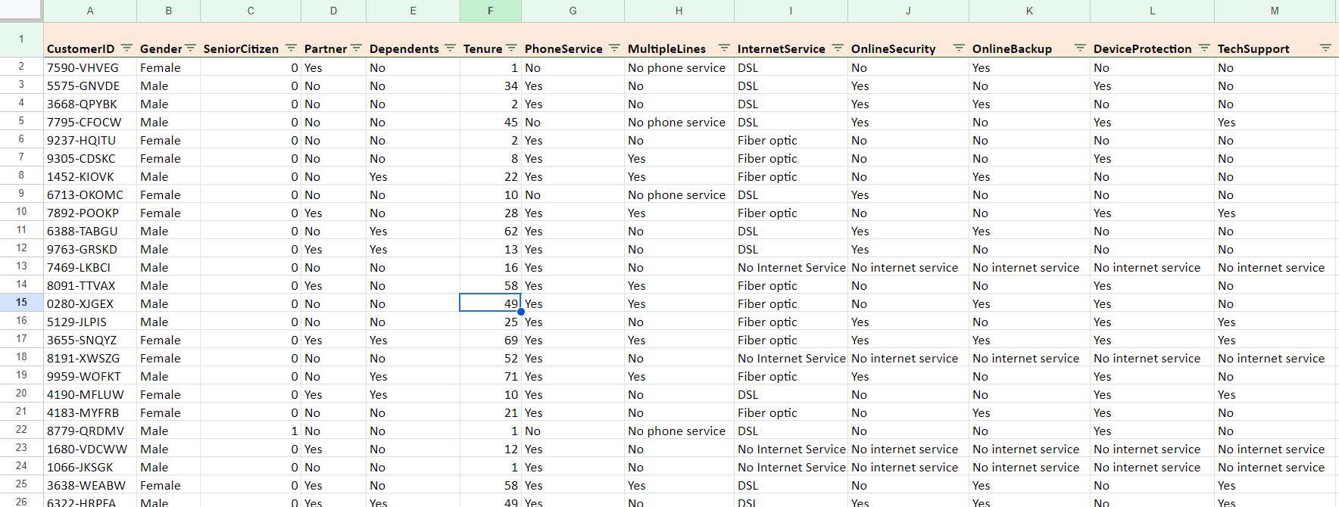

### 2. Mô tả bài toán

* Khách hàng rời bỏ (Customer Churn) được định nghĩa là khách hàng hoặc người đăng ký ngừng kinh doanh với một công ty hoặc dịch vụ.
* Khách hàng trong ngành viễn thông có thể lựa chọn từ nhiều nhà cung cấp dịch vụ khác nhau. Và khách hàng có thể dễ dàng chuyển đổi từ nhà cung cấp này sang nhà cung cấp dịch vụ khác
* Trong thị trường cạnh tranh cao của ngành viễn thông tỷ lệ rời bỏ hàng năm từ 15-20%
* Tỷ lệ khách hàng rời bỏ là một thước đo quan trọng. Việc giữ chân một khách hàng hiện tại sẽ ít tốn kém hơn nhiều so với việc thu hút khách hàng mới.

### 3. Mục tiêu

* Phân tích tập dữ liệu để thấy được chân dung khách hàng đăng ký sử dụng dịch vụ của công ty.
* Tập trung vào nhóm khách hàng đã rời bỏ, xác định các yếu tố quan trọng ảnh hưởng tới việc rời bỏ của khách hàng.
* Đưa ra các khuyến nghị để công ty xem xét, cải thiện các yếu tố giúp giữ chân khách hàng.

## Phân tích tập dữ liệu

### Overview

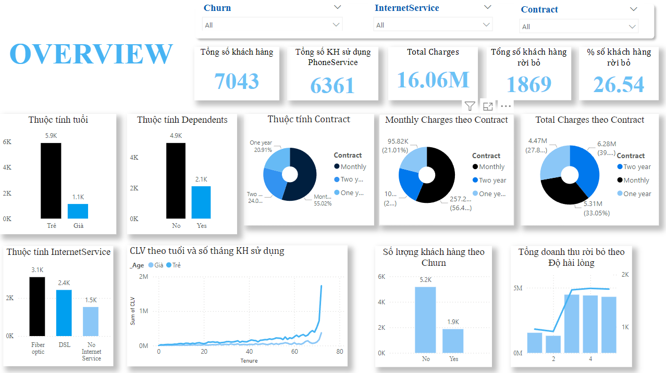

*1.1 Tổng quan:*

* Tổng số khách hàng: 7,043
* Tổng số khách hàng sử dụng dịch vụ điện thoại (Phone Service): 6,361
* Tổng doanh thu (Total Charges): 16.06 triệu
* Tổng số khách hàng rời bỏ (Churn): 1,869
* Tỷ lệ khách hàng rời bỏ (%): 26.54%

*1.2 Phân bổ khách hàng theo độ tuổi: Trẻ (5.9K) - Già (1.1K)*

* Đặc điểm: Phần lớn khách hàng của Bitelco thuộc nhóm người trẻ, chiếm hơn 83% trong tổng số khách hàng.
* Nguyên nhân: Người trẻ có xu hướng sử dụng các dịch vụ viễn thông và công nghệ thường xuyên hơn, như dữ liệu di động, Internet, các ứng dụng mạng xã hội, hoặc dịch vụ streaming. Họ cũng có thói quen tiêu dùng dịch vụ liên tục và nhanh chóng tiếp nhận các công nghệ mới.
* Giải pháp tối ưu hóa:
* Tạo ra các gói dịch vụ linh hoạt hơn để đáp ứng nhu cầu thay đổi liên tục của nhóm khách hàng trẻ, như các gói dữ liệu không giới hạn, hoặc kết hợp các dịch vụ giải trí (âm nhạc, phim ảnh).
* Đầu tư vào truyền thông xã hội và marketing kỹ thuật số, tập trung vào các nền tảng phổ biến đối với giới trẻ như Facebook, TikTok, Instagram, hoặc các kênh streaming.

*1.3 Tình trạng có người phụ thuộc: Có phụ thuộc (4.9K) - Không phụ thuộc (2.1K)*

* Đặc điểm: Phần lớn khách hàng của Bitelco không có người phụ thuộc, cho thấy họ thuộc nhóm người trẻ, hoặc không có gia đình lớn.
* Nguyên nhân: Điều này có thể xuất phát từ việc phần đông khách hàng là người trẻ, chưa có gia đình hoặc chưa có con cái, nên không có nhu cầu đăng ký các dịch vụ cho người phụ thuộc.
* Giải pháp tối ưu hóa:
* Phát triển các gói dịch vụ gia đình hoặc gói hỗ trợ cho khách hàng có người phụ thuộc (ví dụ như gói data chia sẻ, gói tiết kiệm cho nhiều thành viên).
* Chương trình khuyến khích giới thiệu: Khách hàng có thể giới thiệu dịch vụ cho người thân trong gia đình, với ưu đãi đặc biệt cho việc gia đình đăng ký chung.

*1.4 Thuộc tính Hợp đồng (Contract):*

* Đặc điểm:
* Hợp đồng hàng tháng (Monthly): 55.02% (3,875 khách hàng)
* Hợp đồng hai năm (Two year): 24.07% (1,695 khách hàng)
* Hợp đồng một năm (One year): 20.91% (1,473 khách hàng)
* Nguyên nhân:
* Khách hàng có xu hướng chọn hợp đồng hàng tháng vì sự linh hoạt, không bị ràng buộc lâu dài, và dễ dàng hủy bỏ hoặc thay đổi dịch vụ nếu cần.
* Hợp đồng hai năm thường có các ưu đãi tốt hơn về giá cả hoặc dịch vụ, nhưng có thể không hấp dẫn với những người không muốn cam kết dài hạn.
* Giải pháp tối ưu hóa:
* Khuyến khích hợp đồng dài hạn: Bitelco có thể đưa ra các gói ưu đãi hấp dẫn hơn, chẳng hạn như giảm giá dịch vụ hoặc cung cấp các lợi ích bổ sung như băng thông cao hơn hoặc miễn phí một số dịch vụ, nếu khách hàng đăng ký hợp đồng hai năm hoặc một năm.
* Tăng sự linh hoạt cho hợp đồng dài hạn: Tạo các tùy chọn cho phép khách hàng chuyển đổi hoặc điều chỉnh hợp đồng dài hạn mà không phải chịu phí phạt.

*1.5 Chi phí hàng tháng theo hợp đồng (Monthly Charges theo Contract)*

* Hợp đồng hàng tháng: Khách hàng hợp đồng hàng tháng có chi phí trung bình 95.82.
* Hợp đồng hai năm: Chi phí trung bình là 64.76.
* Nhận xét: Hợp đồng hàng tháng có chi phí cao hơn, dẫn đến việc khách hàng dễ rời bỏ. Việc giảm chi phí hoặc có chương trình ưu đãi cho khách hàng này có thể giúp giảm tỷ lệ rời bỏ.

*1.6 Tổng chi phí theo hợp đồng (Total Charges theo Contract)*

* Khách hàng hợp đồng hàng tháng (Monthly Contract): Tổng chi phí ước tính là 6.28 triệu (chiếm 39%).
* Khách hàng hợp đồng một năm (One-year Contract): Tổng chi phí ước tính là 5.31 triệu (chiếm 33.05%).
* Khách hàng hợp đồng hai năm (Two-year Contract): Tổng chi phí ước tính là 4.47 triệu (chiếm 27.8%).
* Nhận xét:
* Hợp đồng hàng tháng chiếm phần lớn chi phí từ khách hàng (39%), dù số lượng khách hàng có tỷ lệ rời bỏ cao. Điều này cho thấy rằng, mặc dù hợp đồng hàng tháng có giá trị đóng góp cao, nó cũng mang đến nguy cơ mất khách hàng lớn do tính linh hoạt và dễ rời bỏ.
* Hợp đồng một năm và hai năm có mức đóng góp chi phí ổn định và tỷ lệ rời bỏ thấp hơn. Điều này thể hiện rằng hợp đồng dài hạn tạo ra sự cam kết cao hơn từ phía khách hàng, góp phần duy trì doanh thu ổn định.
* Nguyên nhân
* Tỷ lệ rời bỏ cao ở hợp đồng hàng tháng: Khách hàng hợp đồng hàng tháng có xu hướng dễ rời bỏ do không có cam kết lâu dài. Đặc biệt, nếu chi phí hàng tháng quá cao hoặc dịch vụ không đáp ứng được nhu cầu, khách hàng dễ chuyển sang các nhà cung cấp khác.
* Sức hấp dẫn của hợp đồng dài hạn thấp: Mặc dù hợp đồng một năm và hai năm giúp duy trì khách hàng tốt hơn, số lượng khách hàng sử dụng hợp đồng dài hạn vẫn chưa cao, dẫn đến tỷ lệ doanh thu từ nhóm này chỉ đạt 33.05% và 27.8%.
* Giải pháp tối ưu hóa
* Khuyến khích khách hàng chuyển sang hợp đồng dài hạn:
  + Ưu đãi giá: Giảm chi phí cho khách hàng khi họ chọn hợp đồng một năm hoặc hai năm. Ví dụ, giảm giá hàng tháng hoặc tặng tháng miễn phí cho những khách hàng gia hạn hợp đồng dài hơn.
  + Tặng kèm dịch vụ: Cung cấp các dịch vụ bổ sung hoặc nâng cấp như thêm dung lượng internet, hoặc tặng kèm dịch vụ truyền hình cho khách hàng ký hợp đồng dài hạn.
* Chương trình điểm thưởng và tích lũy:
  + Tạo chương trình điểm thưởng cho cả hợp đồng ngắn hạn và dài hạn, trong đó khách hàng có thể tích điểm qua thời gian để đổi lấy ưu đãi hoặc giảm giá trong hợp đồng dài hạn.
* Gói combo cho hợp đồng dài hạn:
  + Tạo các gói combo kết hợp dịch vụ internet, điện thoại và truyền hình, chỉ áp dụng cho hợp đồng một năm hoặc hai năm. Điều này giúp khách hàng cảm thấy có thêm giá trị và tiện lợi khi sử dụng nhiều dịch vụ trong một hợp đồng.
* Cải thiện trải nghiệm khách hàng:
  + Đảm bảo chất lượng dịch vụ và hỗ trợ khách hàng, đặc biệt là khách hàng sử dụng hợp đồng hàng tháng, để tăng mức độ hài lòng và khả năng gắn bó lâu dài.
  + Thường xuyên khảo sát ý kiến khách hàng về các gói cước và dịch vụ để điều chỉnh cho phù hợp hơn với nhu cầu thực tế của khách hàng.

*1.7 Internet Service (Dịch vụ Internet):*

* Định nghĩa: Đây là dịch vụ Internet mà khách hàng sử dụng, gồm các lựa chọn:
* DSL: Dịch vụ Internet băng thông rộng thông qua đường dây điện thoại, thường có tốc độ thấp hơn cáp quang.
* Fiber optic: Dịch vụ Internet cáp quang với tốc độ cao, phổ biến tại các khu vực đô thị và phát triển.
* No: Khách hàng không sử dụng dịch vụ Internet của Bitelco.
* Phân tích:
* Đa số khách hàng sử dụng Fiber optic (34.27%), do nhu cầu cao về tốc độ và ổn định.
* DSL (21.67%) phổ biến ở khu vực nông thôn hoặc nơi hạ tầng cáp quang chưa phát triển.
* Một số lượng đáng kể khách hàng không sử dụng Internet (21.67%).
* Đặc điểm:
* Khách hàng của Bitelco sử dụng nhiều loại hình dịch vụ Internet khác nhau như DSL, Fiber optic, hoặc không sử dụng dịch vụ Internet.
* Fiber optic (cáp quang) có tốc độ cao hơn và được sử dụng phổ biến hơn trong các khu vực thành thị, trong khi DSL có thể phổ biến hơn ở các khu vực nông thôn hoặc những nơi chưa được đầu tư hạ tầng mạnh mẽ.
* Nguyên nhân:
* Khách hàng ở khu vực thành thị hoặc các hộ gia đình/doanh nghiệp yêu cầu tốc độ Internet cao sẽ có xu hướng lựa chọn Fiber optic do tính ổn định và tốc độ nhanh.
* Khách hàng ở khu vực nông thôn hoặc những nơi mà cơ sở hạ tầng cáp quang chưa phát triển sẽ sử dụng DSL, mặc dù tốc độ thấp hơn, nhưng phù hợp với chi phí và nhu cầu sử dụng.
* Giải pháp tối ưu hóa:
* Đầu tư vào hạ tầng cáp quang: Bitelco cần tiếp tục đầu tư vào việc mở rộng mạng cáp quang, đặc biệt là tại các khu vực đang phát triển hoặc vùng nông thôn có nhu cầu sử dụng Internet cao nhưng chưa được phục vụ đầy đủ.
* Cải thiện dịch vụ DSL: Ở các khu vực chưa có cáp quang, Bitelco có thể tối ưu hóa hiệu suất của DSL và cung cấp các gói dịch vụ hợp lý để đáp ứng nhu cầu của người dùng.

*1.8 Multiple Lines (Dịch vụ nhiều line điện thoại):*

* Đặc điểm:
* 42.18% khách hàng đang sử dụng nhiều đường dây điện thoại (Multiple Lines), trong khi 48.13% chỉ sử dụng một đường dây.
* Khoảng 9.68% không có dịch vụ điện thoại và do đó không sử dụng Multiple Lines.
* Nguyên nhân:
* Các doanh nghiệp hoặc hộ gia đình lớn thường cần nhiều đường dây điện thoại để phục vụ cho nhu cầu liên lạc đa dạng. Tuy nhiên, đối với phần lớn khách hàng cá nhân, một đường dây là đủ để phục vụ các mục đích cơ bản.
* Một số khách hàng có thể tránh việc sử dụng nhiều line vì lo ngại về chi phí hoặc không thấy cần thiết.
* Giải pháp tối ưu hóa:
* Thiết kế gói cước doanh nghiệp: Bitelco có thể tạo ra các gói cước doanh nghiệp hấp dẫn với nhiều đường dây, tập trung vào khả năng tiết kiệm chi phí và hiệu quả quản lý liên lạc.
* Ưu đãi cho hộ gia đình: Cung cấp các gói dịch vụ với giá ưu đãi cho các hộ gia đình có nhu cầu sử dụng nhiều line, đặc biệt khi họ kết hợp với các dịch vụ Internet hoặc truyền hình.
* Tổng hợp giải pháp tối ưu hóa:
* *Phát triển gói dịch vụ linh hoạt và tích hợp*:
  + Bitelco nên triển khai các gói tích hợp bao gồm PhoneService, Multiple Lines, và Internet Service với giá cả phù hợp để tối ưu chi phí cho khách hàng cá nhân và doanh nghiệp.
* *Mở rộng hạ tầng mạng viễn thông*:
  + Đầu tư mở rộng hạ tầng Fiber optic để phục vụ nhu cầu kết nối Internet tốc độ cao ở các khu vực phát triển, đồng thời cải thiện các dịch vụ hiện có ở những khu vực sử dụng DSL.
* *Chiến lược tiếp thị và khuyến mãi*:
  + Đưa ra các chương trình khuyến mãi hấp dẫn để thu hút khách hàng mới, đặc biệt là những khách hàng chưa sử dụng dịch vụ Phone Service hoặc chưa chọn Multiple Lines.
  + Tập trung tiếp thị mạnh vào các doanh nghiệp vừa và nhỏ, nơi có nhu cầu về nhiều đường dây điện thoại và Internet tốc độ cao.
* *Tăng cường dịch vụ khách hàng và chăm sóc hậu mãi*:
  + Bitelco cần cải thiện dịch vụ chăm sóc khách hàng để giữ chân khách hàng hiện tại, đồng thời cung cấp các dịch vụ hậu mãi như nâng cấp tốc độ Internet hoặc hỗ trợ kỹ thuật nhanh chóng.

*1.9 Giá trị khách hàng theo độ tuổi và số tháng sử dụng (CLV theo Age & Tenure)*

* Khách hàng lớn tuổi và thời gian sử dụng dài (trên 60 tháng) có CLV (Customer Lifetime Value) rất cao, trung bình từ 1.5 triệu đến 2 triệu.
* Nhóm khách hàng mới (0-12 tháng) có CLV thấp hơn nhiều, trung bình dưới 0.5 triệu.
* Nhận xét: Khách hàng sử dụng lâu dài mang lại giá trị cao cho công ty. Do đó, nên duy trì và chăm sóc nhóm khách hàng này thông qua các chương trình khách hàng thân thiết.

*1.10 Mức độ hài lòng và tỷ lệ rời bỏ (Churn theo Độ hài lòng)*

* Khách hàng có mức độ hài lòng thấp: Tỷ lệ rời bỏ lên đến 1,200 người.
* Khách hàng hài lòng cao: Tỷ lệ rời bỏ chỉ khoảng 700 người.
* Nhận xét: Chất lượng dịch vụ cần được cải thiện, đặc biệt là phản hồi nhanh chóng đối với các vấn đề khách hàng gặp phải.

### Tỷ lệ rời bỏ khách hàng ( churn rate)

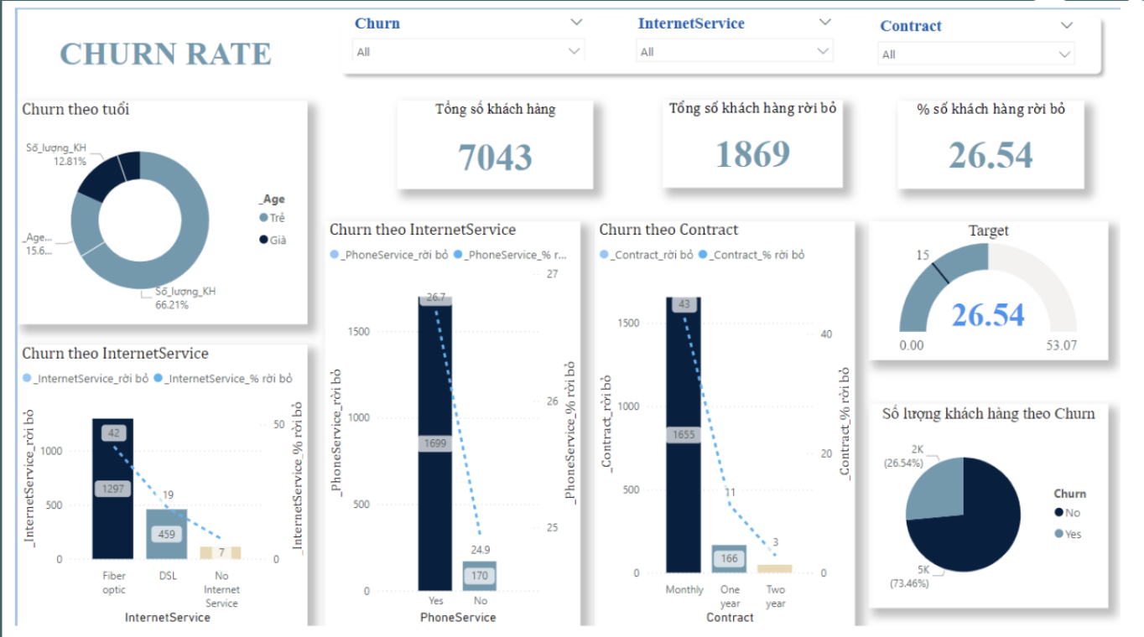

Dashboard này thể hiện tỷ lệ rời bỏ khách hàng với tổng số khách hàng là 7043 và tổng số khách hàng rời bỏ là 1869 chiếm 26,54%

*2.1. Biểu đồ: Churn theo độ tuổi*

* Loại biểu đồ: Biểu đồ tròn.
* Số liệu cụ thể:
  + Khách hàng trẻ (Age < 50): Chiếm 74.53% tổng số khách hàng rời bỏ.
  + Khách hàng già (Age ≥ 50): Chiếm 25.47% tổng số khách hàng rời bỏ.
* Ý nghĩa:
  + Phần lớn khách hàng rời bỏ thuộc nhóm khách hàng trẻ. Điều này có thể là do khách hàng trẻ dễ thay đổi nhà cung cấp dịch vụ để tìm các ưu đãi hoặc tính năng mới hơn.
* Nguyên nhân:
  + Tính linh hoạt cao: Khách hàng trẻ thường nhạy cảm với giá cả và dễ bị ảnh hưởng bởi các chương trình khuyến mãi từ đối thủ.
  + Sự đổi mới và công nghệ: Nhóm khách hàng trẻ thường có yêu cầu cao về tính hiện đại và công nghệ.
* Giải pháp:
  + Ưu đãi linh hoạt và dịch vụ cá nhân hóa: Tạo ra các gói dịch vụ hoặc ưu đãi hấp dẫn dành riêng cho nhóm khách hàng trẻ.
  + Cập nhật công nghệ: Cải thiện các dịch vụ công nghệ để tăng tính cạnh tranh, như cải thiện tốc độ và sự ổn định của dịch vụ internet.

*2.2. Biểu đồ: Churn theo dịch vụ Internet*

* Loại biểu đồ: Biểu đồ cột với tỷ lệ rời bỏ theo loại dịch vụ Internet.
* Số liệu cụ thể:
  + Fiber optic: Có 1,297 khách hàng rời bỏ, chiếm tỷ lệ rời bỏ 42%.
  + DSL: Có 459 khách hàng rời bỏ, chiếm tỷ lệ rời bỏ 24.9%.
  + No Internet Service: Có 113 khách hàng, chiếm tỷ lệ rời bỏ thấp nhất 9.27%.
* Ý nghĩa:
  + Tỷ lệ rời bỏ của khách hàng sử dụng dịch vụ Fiber optic cao nhất, mặc dù đây là dịch vụ có chất lượng cao hơn DSL. Điều này có thể do chi phí của dịch vụ Fiber optic cao hơn, hoặc sự không hài lòng về chất lượng dịch vụ.
* Nguyên nhân:
  + Chi phí cao: Fiber optic có chi phí cao hơn so với DSL, khiến nhiều khách hàng không hài lòng và chọn rời bỏ.
  + Chất lượng dịch vụ không đồng đều: Một số khách hàng có thể gặp vấn đề về tốc độ hoặc độ ổn định của dịch vụ Fiber optic.
* Giải pháp:
  + Giảm giá hoặc ưu đãi cho dịch vụ Fiber optic: Áp dụng các chương trình khuyến mãi cho khách hàng trung thành hoặc giảm giá cho khách hàng có hợp đồng dài hạn.
  + Cải thiện chất lượng dịch vụ: Đảm bảo đường truyền ổn định và tăng tốc độ internet để nâng cao trải nghiệm của khách hàng.

*2.3. Biểu đồ: Churn theo dịch vụ PhoneService*

* Loại biểu đồ: Biểu đồ cột với tỷ lệ rời bỏ theo sử dụng dịch vụ điện thoại.
* Số liệu cụ thể:
  + Khách hàng có sử dụng dịch vụ PhoneService: Có 1,699 khách hàng rời bỏ, chiếm tỷ lệ rời bỏ 24.9%.
  + Khách hàng không sử dụng dịch vụ PhoneService: Có 170 khách hàng rời bỏ.
* Ý nghĩa:
  + Phần lớn khách hàng rời bỏ là những người có sử dụng dịch vụ điện thoại. Điều này cho thấy khách hàng có thể chưa hài lòng với dịch vụ điện thoại hoặc họ không thấy cần thiết phải duy trì dịch vụ này.
* Nguyên nhân:
  + Chất lượng hoặc chi phí của dịch vụ: Khách hàng có thể thấy dịch vụ điện thoại không cần thiết hoặc không đáng với chi phí bỏ ra.
  + Xu hướng sử dụng di động: Với sự phổ biến của điện thoại di động, nhiều người không còn thấy cần thiết phải duy trì dịch vụ điện thoại cố định.
* Giải pháp:
  + Cải thiện gói cước và giảm giá: Cung cấp gói cước hợp lý cho dịch vụ điện thoại hoặc tích hợp các gói combo cho khách hàng.
  + Thêm giá trị cho dịch vụ điện thoại: Đưa ra các lợi ích bổ sung khi sử dụng dịch vụ điện thoại, như các gói khuyến mãi hoặc dịch vụ gia tăng khác.

*2.4. Biểu đồ: Churn theo loại hợp đồng (Contract)*

* Loại biểu đồ: Biểu đồ cột với tỷ lệ rời bỏ theo loại hợp đồng.
* Số liệu cụ thể:
  + Hợp đồng hàng tháng (Monthly): Có 1,655 khách hàng rời bỏ, chiếm tỷ lệ rời bỏ 43%.
  + Hợp đồng một năm (One Year): Chỉ có 166 khách hàng rời bỏ.
  + Hợp đồng hai năm (Two Year): Chỉ có 48 khách hàng rời bỏ.
* Ý nghĩa:
  + Hợp đồng hàng tháng có tỷ lệ rời bỏ rất cao so với các hợp đồng dài hạn. Điều này có thể là do khách hàng dễ dàng rời bỏ khi không bị ràng buộc bởi hợp đồng dài hạn.
* Nguyên nhân:
  + Thiếu sự ràng buộc: Hợp đồng hàng tháng cho phép khách hàng linh hoạt rời bỏ mà không chịu nhiều ràng buộc.
  + Chi phí hàng tháng cao: Khách hàng có thể cảm thấy chi phí quá cao nếu chỉ dùng hợp đồng ngắn hạn.
* Giải pháp:
  + Ưu đãi cho hợp đồng dài hạn: Tạo các chương trình giảm giá hoặc khuyến mãi cho khách hàng chuyển từ hợp đồng tháng sang hợp đồng dài hạn.
  + Đa dạng hóa gói cước hàng tháng: Đưa ra các gói cước hàng tháng linh hoạt và có giá trị hơn để thu hút khách hàng tiếp tục sử dụng dịch vụ.

*2.5. Biểu đồ: Số lượng khách hàng theo tình trạng Churn*

* Loại biểu đồ: Biểu đồ cột với số lượng khách hàng rời bỏ và không rời bỏ.
* Số liệu cụ thể:
  + Khách hàng không rời bỏ: 5,243 khách hàng.
  + Khách hàng rời bỏ: 1,869 khách hàng.
* Ý nghĩa:
  + Tỷ lệ khách hàng rời bỏ khá cao, chiếm khoảng 26.54% tổng số khách hàng.
* Nguyên nhân:
  + Chất lượng dịch vụ, giá cả, sự thiếu hài lòng với dịch vụ khách hàng và tính linh hoạt của hợp đồng là những nguyên nhân chính dẫn đến tỷ lệ rời bỏ cao.
* Giải pháp:
  + Tập trung cải thiện trải nghiệm khách hàng, đảm bảo cung cấp các dịch vụ chất lượng cao, phù hợp với nhu cầu của khách hàng.
  + Triển khai các chương trình khách hàng thân thiết và khảo sát khách hàng định kỳ để hiểu rõ hơn về mong muốn và kỳ vọng của họ.

### Giá trị vòng đời khách hàng (CLV)

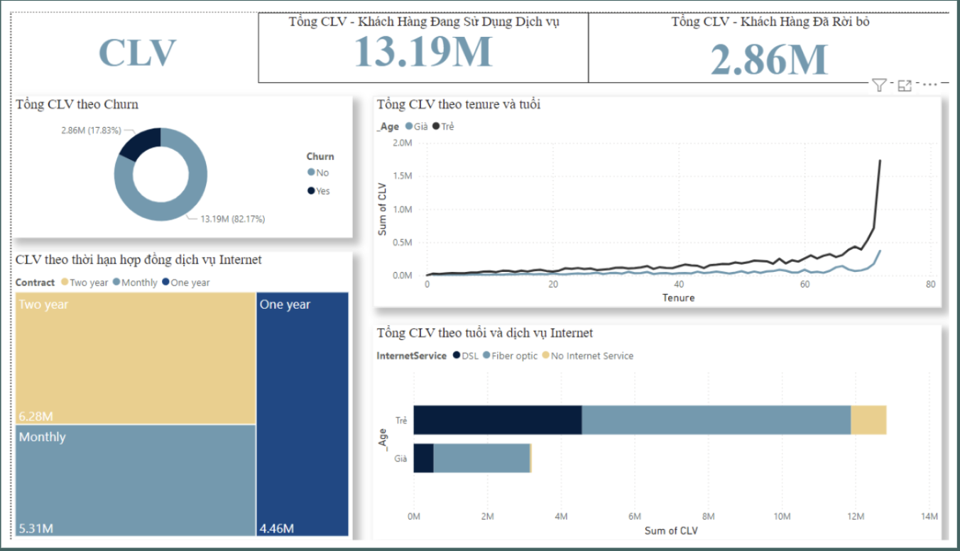

Dashboard này cung cấp một cái nhìn tổng quan nhanh chóng và trực quan về giá trị vòng đời khách hàng (CLV) của một công ty viễn thông. Nó so sánh giá trị CLV của khách hàng đang sử dụng dịch vụ và khách hàng đã rời bỏ, giúp doanh nghiệp đánh giá hiệu quả của chiến lược giữ chân khách hàng và xác định các cơ hội cải thiện.

**Tổng CLV của khách hàng đang sử dụng dịch vụ (13.19M):** Con số này cho thấy tổng giá trị mà tất cả khách hàng đang hoạt động mang lại cho công ty trong suốt vòng đời của họ. Đây là một chỉ số quan trọng để đánh giá sức khỏe tài chính của doanh nghiệp và tiềm năng tăng trưởng trong tương lai.

**Tổng CLV của khách hàng đã rời bỏ (2.86M)- tương đương với 17,83%:** Con số này cho thấy tổng giá trị mà những khách hàng đã ngừng sử dụng dịch vụ đã mang lại cho công ty. Mặc dù khách hàng đã rời đi, nhưng họ vẫn đóng góp một phần vào tổng CLV.

**Biểu đồ tròn:** Biểu đồ tròn cung cấp tỷ lệ phần trăm của CLV đến từ khách hàng đang hoạt động (82.17%) và khách hàng đã rời bỏ (17.83%). Điều này cho thấy rằng phần lớn giá trị CLV của công ty đến từ khách hàng trung thành.

1. **Biểu đồ đường: CLV theo thời gian sử dụng dịch vụ và độ tuổi**

Ý nghĩa: Biểu đồ này cho thấy sự thay đổi của CLV theo thời gian sử dụng dịch vụ (tenure) của từng nhóm tuổi.

Phân tích:

Sự khác biệt giữa các nhóm tuổi: Nhóm khách hàng trẻ tuổi thường có CLV cao hơn và tăng trưởng nhanh hơn so với nhóm khách hàng lớn tuổi. Điều này hợp lý với kết quả churn rate mà nhóm đã phân tích, có thể do nhiều yếu tố như: Khách hàng trẻ tuổi có nhu cầu sử dụng nhiều dịch vụ hơn, trung thành với thương hiệu hơn.

1. **Biểu đồ cột chồng: CLV theo loại hình hợp đồng và dịch vụ internet**

Khái niệm CLV ( Customer Lifetime Value) là giá trị mà khách hàng mang lại cho doanh nghiệp trong suốt thời gian họ mua hàng. Giá trị lâu dài của khách hàng càng cao chứng tỏ doanh nghiệp đang có chế độ chăm sóc khách hàng tốt, được đánh giá cao. Đánh giá giá trị CLV giúp doanh nghiệp đánh giá hiệu quả của chiến lược giữ chân khách hàng và xác định các cơ hội cải thiện.

Tổng CLV của khách hàng đang sử dụng dịch vụ **là 13.19 triệu đô,**

Tổng CLV của khách hàng đã rời bỏ **2.86 triệu đô: chiếm tỉ lệ 17.83%**

**CLV được tính bằng công thức : tổng số tiền chi trả mỗi tháng * số tháng đã sử dụng.**

Giá trị vòng đời khách hàng đang sử dụng dịch vụ cao hơn đáng kể so với khách hàng đã rời bỏ, cho thấy tiềm năng tăng trưởng từ khách hàng hiện tại.

1. **Biểu đồ đường: CLV theo thời gian sử dụng dịch vụ và độ tuổi**

Ý nghĩa: Biểu đồ này cho thấy sự thay đổi của CLV theo thời gian sử dụng dịch vụ (tenure) của từng nhóm tuổi.

Phân tích:

Sự khác biệt giữa các nhóm tuổi: Nhóm khách hàng trẻ tuổi thường có CLV cao hơn và tăng trưởng nhanh hơn so với nhóm khách hàng lớn tuổi. Điều này hợp lý với kết quả churn rate mà nhóm đã phân tích, có thể do nhiều yếu tố như: Khách hàng trẻ tuổi có nhu cầu sử dụng nhiều dịch vụ hơn, trung thành với thương hiệu hơn.

* **Khách hàng sử dụng fiber optic và ký hợp đồng dài hạn:** Đây là nhóm khách hàng mang lại giá trị CLV cao nhất. Công ty nên tập trung vào việc giữ chân và thu hút thêm khách hàng thuộc nhóm này.
* **Cải thiện dịch vụ DSL:** Mặc dù dịch vụ DSL vẫn đóng góp một phần vào tổng CLV, nhưng công ty cần tìm cách cải thiện chất lượng dịch vụ và tăng cường các chương trình khuyến mãi để nâng cao giá trị CLV của nhóm khách hàng này.
* **Tối ưu hóa loại hình hợp đồng:** Công ty nên cân nhắc việc điều chỉnh các điều khoản và ưu đãi của từng loại hình hợp đồng để khuyến khích khách hàng lựa chọn các hợp đồng dài hạn và các dịch vụ giá trị gia tăng.
* **Phân tích sâu hơn:** Để có những quyết định kinh doanh chính xác, công ty cần phân tích sâu hơn các dữ liệu, chẳng hạn như:
  + **Lý do khách hàng chọn loại hình dịch vụ và hợp đồng:** Tìm hiểu nhu cầu và mong muốn của khách hàng để đưa ra các sản phẩm và dịch vụ phù hợp.
  + **Tỷ lệ khách hàng rời bỏ:** Phân tích tỷ lệ khách hàng rời bỏ theo từng loại hình dịch vụ và hợp đồng để xác định các vấn đề cần giải quyết.
  + **Giá trị trung bình của mỗi giao dịch:** So sánh giá trị trung bình của mỗi giao dịch theo từng phân khúc khách hàng để đánh giá hiệu quả của các chiến lược bán hàng.